# Storm Redis Kafka监控

* Storm监控脚本路径：/data1/work/datasys/weimining/storm/10731621
* Servie_data_alert_data是报警信息表
* Service_data_batch 是服务数据表
* Phpmyadmin: <http://10.77.136.82/phpmyadmin>
* Watch数据库
* Username:datasys pwd: datasys

## Storm监控

* 日统计：进入数量、出去数量
* Python 脚本
* storm : 10.77.136.82
* /data1/work/datasys/weimining/storm/10731621
* mbloguserpubblogcount_spout.py：统计的spout的emitted和bolt的acked数据
* 查询接口
* <http://10.77.136.82/watch/service/query.json?source=datasys&type=1&serviceid=44&begintime=1413302400&endtime=1444406400>
* Service id
* Begintime
* Question
* 取Acked值准确吗？是不是该取executed?
* 输入数据和输出数据的区分，serviceid不同还是tag不同group不同？
* 每一个服务一个serviceId，tag不用命名方式为”作业名_spout/bolt”,group为空
* Crontab定时00:00执行python脚本？
* 23:55执行

## Redis

* Ip:10.77.136.82 6379
* 路径：/data1/work/service/redis-2.6
* 脚本：/data1/work/datasys/weimining/redi/107713682_6379_mblog目录的所有文件(执行文件为monitor.py)
* memorymonitor.sh:解析内存信息，超过35G则返回具体的内存信息
* portmonitor.sh：端口监控，没有端口服务则返回端口号
* queuemonitor.sh：如果指定的队列长度超过了3000w则会返回具体的值，否则返回0
* monitor.py：读取monitor.config值，分别调用上面三个脚本，根据条件发送报警信息
* monitor.config：配置的端口号和队列名称
* Question
* 进程、内存监控一分钟执行一次?
* 十分钟执行一次
* 进程监控
* Value->port表示不能ping通，tag?group?serviceid?
* 队列监控怎么触发(定时,多久)？以及value->队列长度?tag?group?serviceid?
* 和进程监控一样十分钟执行一次
* 内存监控的value->内存大小，tag?group?serviceid?

## Kafka

* IP：10.77.136.82
* Kafka路径：/data1/work/service/kafka-0.7.2-incubating-src
* 脚本路径：
* /data1/work/datasys/weimining/kafka/107713682_mblog/mblog_user_pubblog_count.py
* conf['zookeeper.rootpath']的值为/kafkaOffsetForStorm/加上项目的pb文件中inputs中的args参数
* mblog_user_pubblog_count.py脚本：获得producer和consumer的offset返回队列长度
* produce_consumer_num_monitor:分别获得producer和consumer在两次执行该脚本时对应的生产和消费的数据，如果小于则会报警
* produce_consumer_num.txt：是每次执行记录下producer和conusmer的值，用于下次对比数据
* 读取zookeeper上的数据
* Zookeeper客户端
* 路径：/data1/work/datasys/weimining/zookeeper/client
* 命令：python zkcli zk4.eos.grid.sina.com.cn
* 到zookeeper的目录下去查看topic信息
* Queston
* 队列长度监控的间隔时间？
* 十分钟
* Serviceid?tag?group?
* Producer和consumer每隔十分钟生产或消费的数量为0则发送报警信息？
* Serviceid?tag?group?value?
* 线程监控：ps –aux | grep kafka-server-start.sh？
* 定时任务
* #add by huayang   
  55 23 * * * sh /data1/work/datasys/weimining/crontab/storm/crontab_10731621_topology.sh >> /data1/work/datasys/weimining/crontab/log/storm/crontab_10731621_topology.log 2>&1

1，数据收集脚本  
2，定期收集数据  
crontab脚本在/data1/work/datasys/weimining/crontab  
3，数据中心  
增加serviceid、增加taginfo=》可以展示  
4，展示系统  
C:\Users\huayang\AppData\Roaming\Tencent\QQ\Temp\%W@GJ$ACOF(TYDYECOKVDYB.pnghttp://10.77.136.82/watch/show/index?source=datasys&serviceid=47  
5，生成报表  
/data1/work/datasys/weimining/watch  
6，定期生成报表  
crontab脚本在/data1/work/datasys/weimining/crontab/watch

天级服务数据收集流程：  
1，数据收集脚本  
2，定期收集数据  
crontab脚本在/data1/work/datasys/weimining/crontab  
3，数据中心  
增加serviceid、增加taginfo=》可以展示  
4，展示系统  
C:\Users\huayang\AppData\Roaming\Tencent\QQ\Temp\%W@GJ$ACOF(TYDYECOKVDYB.pnghttp://10.77.136.82/watch/show/index?source=datasys&serviceid=47  
5，生成报表  
/data1/work/datasys/weimining/watch  
6，定期生成报表  
crontab脚本在/data1/work/datasys/weimining/crontab/watch

定期服务监控报警流程：  
1，数据收集脚本  
和以前类似，api接口不同；  
C:\Users\huayang\AppData\Roaming\Tencent\QQ\Temp\%W@GJ$ACOF(TYDYECOKVDYB.pnghttp://10.77.136.82/watch/alert/send_data.json  
2，定期收集数据，发送到监控接口  
crontab脚本在/data1/work/datasys/weimining/crontab；定期收集（例如10分钟）  
3，数据中心  
/data1/work/datasys/backyard/src/application/views/watch/alert/senddata.phtml  
增加阈值：service_data_alert_threshold（需要提供接口）  
增加报警信息：service_data_alert_info（需要提供接口）  
4，报警邮件

git:  
C:\Users\huayang\AppData\Local\Temp\[5UQ[BL(6~BS2JV6W}N6[%S.pnghttp://git.intra.weibo.com/datastrategy/weimining

redis python例子：  
/data1/work/datasys/weimining/redis/7661

* 统计邮件地址：/data1/work/datasys/weimining/watch/service，监控的话不需要，只要报警会自动发邮件
* diff是预设的值，需要做差值的时候直接用

需要申请权限：使用前,需要在http://watch.monitor.sina.com.cn系统, 配置个人邮件和手机号码. 新人要注意.

* /data1/work/datasys/base/php/third/weibo/watch/AlertData.php
* 在service_info中添加信息



* 添加service_data_alert_info表

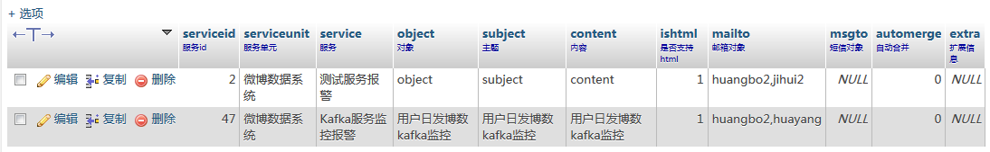

如果需要把警报信息写入到service_data_alert_data表中则需要填写

service_data_alert_threshold的阀值

问题：redis监控的key的名字有很多很多 应该怎么处理

添加service_data_alert_threshold

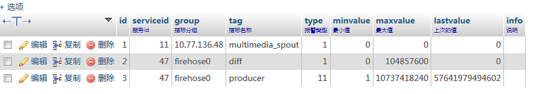

添加service_info_taginfo

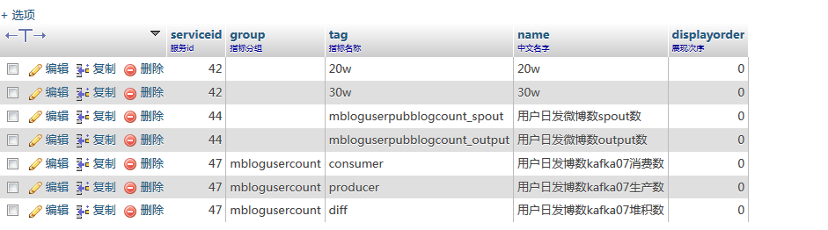

* 添加service_info信息后可以在监控页面看到
* 添加service_info_tag后可以在监控页面看到
* 统计类的监控除了定期执行统计脚本意外，还需要定期执行邮件报表
* /data1/work/datasys/weimining/watch/service是邮件脚本位置
* /data1/work/datasys/weimining/crontab/storm/ 是填充统计脚本的位置
* /data1/work/datasys/weimining/crontab/watch/service/ 是填充邮件报表的位置
* Crontab 执行的定时脚本的位置，/data1/work/datasys/weimining/crontab/redis

五个表：  
数据相关：  
 service_info：申请serviceid；输入：servicename、interface、type、displayorder等  
 service_info_taginfo：添加group、tag信息；输入：serviceid、group、tag、name、displayorder等  
service_data_extrainfo：添加备注信息；输入：serviceid、timestamp、text  
报警相关：  
service_data_alert_info：添加邮件报警相关信息；输入：serviceid、serviceunit、mailto等  
 service_data_alert_threshold：添加服务报警阈值；输入：serviceid、group、tag、type、minvalue、maxvluae、lastvalue

* 配置自己的邮箱可以收监控信息
* 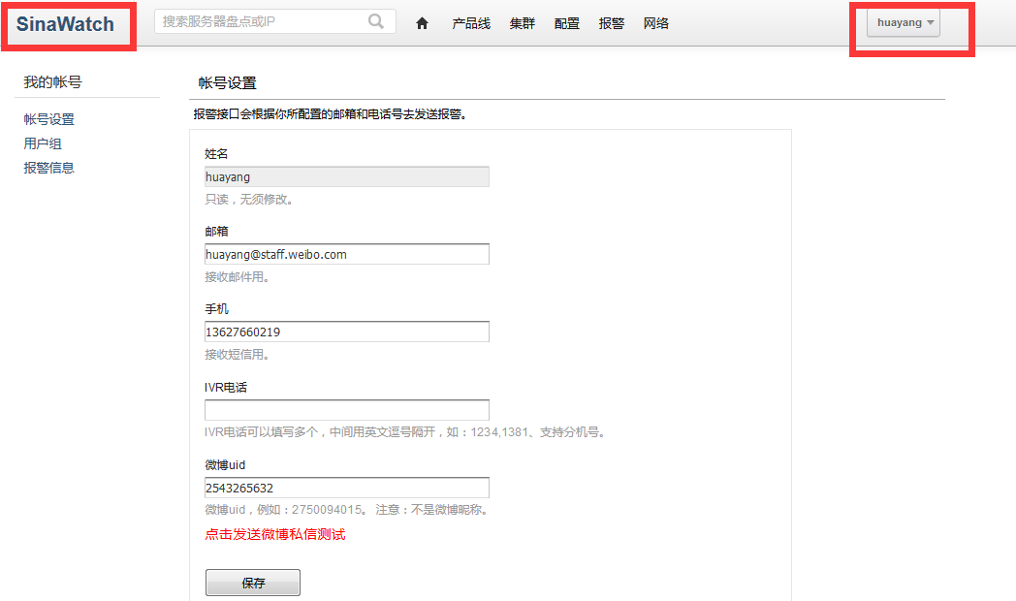
* 流程
* Redis
* 路径：/data1/work/datasys/weimining/redis/ 创建文件以ip+端口+用途命名
* 修改host和port以及queue的名称,serviced
* 在service_info表添加信息
* 在service_data_alert_info添加监控信息
* 在servie_data_alert_threshold添加阀值
* 监控定期脚本位置：/data1/work/datasys/weimining/crontab/redis
* 复制目录下的一个脚本，修改名字,以crontab+端口+用途命名
* 修改CMDDIR和CMD
* 编辑crontab，crontab –e
* Storm
* /data1/work/datasys/weimining/storm
* Service_info表添加信息
* 复制一个目录修改名字
* 修改脚本的toplog_name，tag
* 编写定时执行脚本：/data1/work/datasys/weimining/crontab/storm/
* 编写报表：/data1/work/datasys/weimining/crontab/watch/service/storm
* /data1/work/datasys/weimining/watch/service/storm拷贝报表

hive表：ods_tblog_content

238目录：脚本 /data0/work_space/weimining/hive/mis2/shell/huayang/user_pubblog_num

定时任务：/data0/work_space/weimining/hive/mis2/shell/huayang/user_pubblog_num

实时调用接口:

http://i.datastrategy.weibo.com/1/feature/user/user_pubblog_num.json?source=134224000&uid=1000025477